INDICE
INDICE 1
MANUAL DEL USUARIO - Gestión de Viajes 2
Requerimientos cubiertos en esta versión 2
1) Habilitar la nueva opción de menú “Visor de Auditoria” 3
2) Nueva pantalla de Visor de Auditoria 4
3) Modificación de la pantalla de acceso 5
4) Modificación de la pantalla de traspaso de caja 6
5) Modificación de la pantalla de autorización 6

MANUAL DEL USUARIO - Gestión de Viajes

Requerimientos cubiertos en esta versión

- Eliminación y Carga de comprobantes manuales: que el sistema permita la eliminación de un comprobante desde el módulo de “Arreglo de caja” y nuevamente la carga del mismo, toda esta operatoria debe darse mientras la caja del puesto esta abierta en un turno de facturación normal.
Realizado

- Corrección Error en compensación de comprobantes para el cobro de cuentas corrientes
Realizado

- En la reversión de caja →Des-imputación
Cuando des-imputas que te dé la opción de modificar la caja (ya que si desimputas es porque necesitas modificarla), primero que la muestre y luego si se quiere que te pregunte para modificarla. También que pregunte antes de salir si quiere re-imputarla.
Realizado

- En “Maestros de productos” se debe permitir seleccionar el dato y sobrescribir el mismo, evitando que se deba presionar la tecla “Suprimir” para poder modificar el dato en cuestión.
Realizado, esta comportamiento en adoptado por todo el sistema

- Generar Auditorias de los traspasos de cajas puestos entre operadoras, permitir registrar los traspasos efectuados, fecha y hora en que se realizo el mismo. Usuario Origen y Destino involucrado en cada traspaso
Realizado

- Agrandar el campo “Caja” en la búsqueda de comprobante ya que no se visualiza el nro. de caja en forma completa, quedan 2 dígitos sin verse.
Realizado

- Que el sistema valide que los valores de cierre sean siempre mayores o iguales al fondo
Realizado

- Después de desimputar, modificar, cerrar, y al querer imputar me salio este error.
Corregido

Habilitar la nueva opción de menú “Visor de Auditoria”

Desde el administrador de Nivel de Acceso, agregar la opción “Visor de Auditoria” al perfil deseado: en el ejemplo habilitamos dicha opción desde el perfil de la Administración.

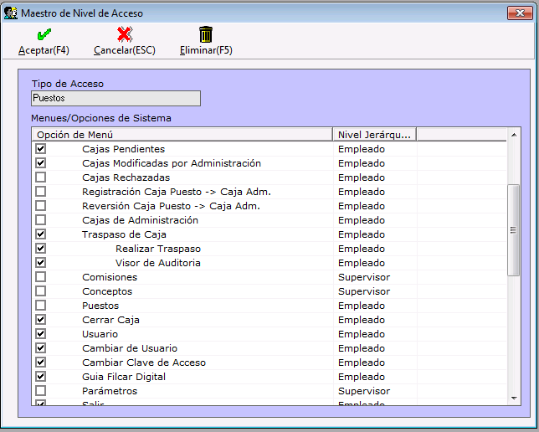

Nueva pantalla de Visor de Auditoria
De esta manera aparecerá en el menú:

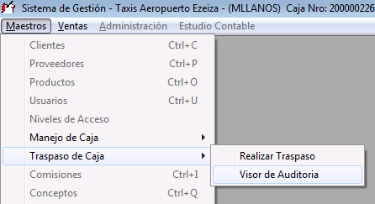

Al realizar clic en la opción “Visor de Auditoria” se despliega la siguiente pantalla:

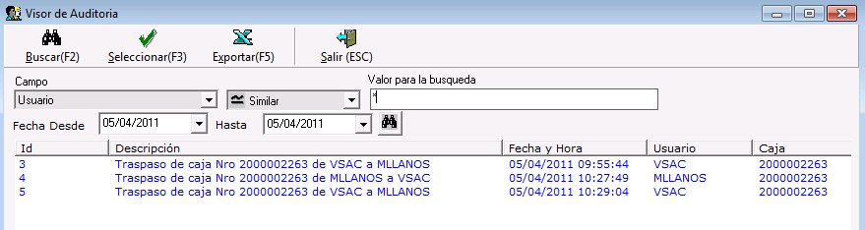

En esta pantalla se puede visualizar los movimientos de traspasos de caja. Si se trata de una consulta realizada por un operador de caja puesto (perfil Puestos) entonces el sistema va a mostrar los traspasos de la caja actual, en cambio si la consulta es realizar por otro perfil el programa mostrará todos los movimientos auditados en un rango de fechas determinado.

Al presionar el botón “Seleccionar” se despliega el siguiente pantalla en donde se muestra el detalle de traspaso auditado

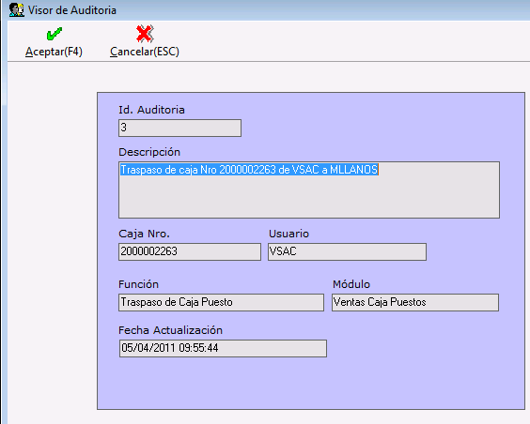

Modificación de la pantalla de acceso

Se ha reemplazo el campo Usuario por una lista de opciones de la cual se puede seleccionar el usuario que desea ingresar al sistema.
En la lista se despegan los usuarios que actualmente se encuentren habilitados para ingresar al sistema.

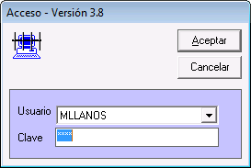

Modificación de la pantalla de traspaso de caja

Se ha reemplazo el campo Usuario Destino por una lista de opciones de la cual se puede seleccionar el usuario al cual se desea transferir la caja actual.

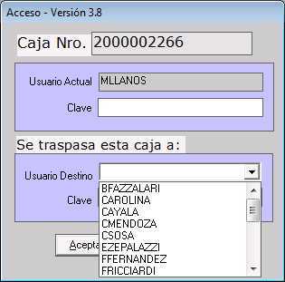

Modificación de la pantalla de autorización

Se ha reemplazo el campo Usuario por una lista de opciones de la cual se puede seleccionar el usuario supervisor que autoriza el acceso al un módulo supervisado.

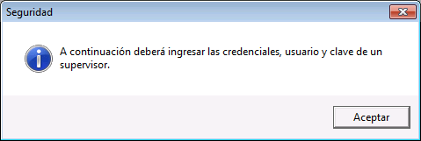

El sistema realiza una filtro listando únicamente a los usuarios supervisores.

